**Exercice 1:**

ABC est un triangle rectangle en A tel que : AB = 8 ; AC = 6

H est la projection orthogonal de A sur la droite (BC).

1. Construire la figure.
2. Calculer cos $\hat{B}C$, sin $A\hat{B}C$ et tan $A\hat{B}C$.
3. Déduire que : $\cos{H\hat{A}C=\frac{4}{5}}$ et $\sin{H\hat{A}C=\frac{3}{5}}$
4. Calculer  AH et CH.

**Contrôle N3**

**WWW.Dyrassa.com**

**3AC-S1**

**Exercice 2:**

1. Calculer sin *x*, et tan *x* sachant que :cos *x* =.
2. Simplifier:

$A=\left(1-sinα\right)\left(1+sinα\right)\left(1+\tan^{2}α\right)+2012$

B = $\left(\sin{40°}×\tan{13°}×\cos{50°×\tan{77°}}\right)+\cos^{2} 40°$

**Exercice 3:**

A et B et C et D quartes point qui appartiens au

périmètre du cercle (L) tel que : [CB] son

diamètre et A $\hat{D}$ C = 28°.

1. Déterminer avec justification les mesures

des angles : A $\hat{B}$ C ; A $\hat{O}$ C ; B $\hat{A}$ C et A $\hat{C}$ B.

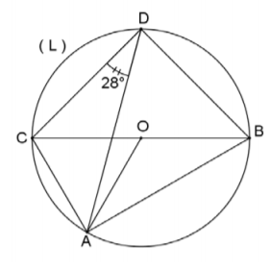

**Exercice 4:**

Soit (L) un cercle circonscrit au triangle ABC tel que :[AC] son diamétre.la perpendiculaire à (AC) qui passe par le point B coupe [AC] en E et coupe le cercle (L) en F.

1. Construire la figure.
2. Montrer que ABC et AEF sont des triangles semblables.
3. Déduire que : B $\hat{A}$ C = F $\hat{A}$ E .
4. Montrer que ABC et AEF sont des triangles isométriques.
5. En déduire que le triangle ABF est isocèle en A.

**WWW.Dyrassa.com**